24.02.2024. 1 пара
421 гр. БРО
- Принцип действия ДИСС.
Принцип действия ДИСС можно рассмотреть на примере простейшего доплеровского измерителя, антенна которого формирует один луч (лепесток).
Передатчик ДИСС генерирует непрерывные синосоидальные колебания высокой частоты f_{о}, которые через направленный разделитель поступают в антенну и излучаются ею по направлению к земной поверхности. Отраженные от земной поверхности колебания, имеющие частоту f_{пр} = f_{о} + F_{д} принимаются антенной и через направленный разделитель поступают на смеситель приемника, куда также поступают ослабленные колебания передатчика. В результате взаимодействия этих колебаний на выходе смесителя образуется напряжение разностной, т. е. доплеровской частоты F_{д}. Это напряжение усиливается и подается на частотомер, измеряющий его частоту. Частотомер выдает постоянное напряжение U_{д}, пропорциональное доплеровской частоте, поступающее на указатель, шкала которого градуируется в единицах скорости.

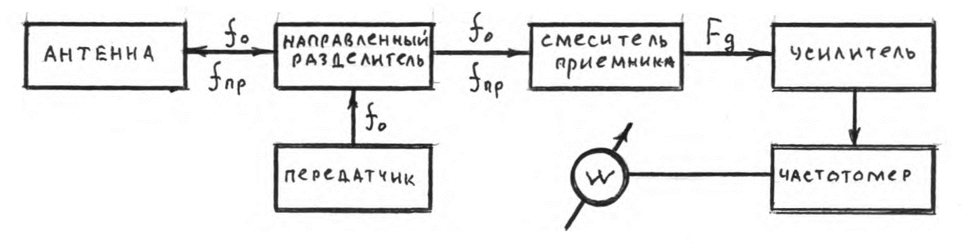

Структурная схема ДИСС

Для определения угла сноса ВС необходимо излучать радиосигналы в двух направлениях, симметричных относительно продольной оси ВС.
В таком случае суммарный доплеровский сдвиг частот будет определяться как векторная сумма доплеровских сдвигов.

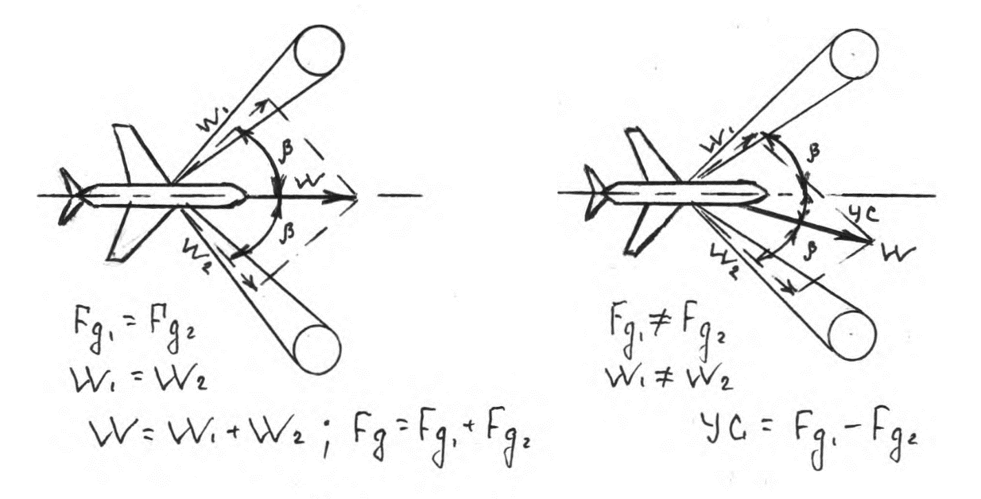

Таким образом, для определения угла сноса необходимо измерить доплеровские сдвиги частот в обоих радиолучах и сравнить их.
Для повышения точности измерений и устранения погрешностей из-за крена, тангажа, колебаний самолета антенные системы излучают радиосигналы по трем или четырем направлениям, симметричным относительно продольной оси ВС.

22.02.2024 2 пара
421 гр. БРО
- Назначение и состав ДИСС – 016
- Основные характеристики.

- Измеритель ДИСС-016 представляет собой доплеровский автономный радиолокационный измеритель и предназначен для непрерывного автоматического измерения путевой скорости (W) и угла сноса (а) и выдачи их на индикатор и в ЦВМ-20-1М и БСФК-1. Угол сноса также индицируется на приборах ПНП-72-14. Выдача параметров осуществляется над любого вида поверхностью независимо от оптической видимости.
В состав аппаратуры входят приемопередатчик, волноводный тракт и антенны, которые объединены в моноблок, установленный в фюзеляже между шпангоутами 34 - 36, внизу. Индикатор расположен на приборной доске, справа.
Приемопередатчик ДИСС-016 с волноводно-щелевой частотнонезависимой антенной формирует в пространстве три раздельных луча (один вперед и два назад) на передачу и прием. В измерителе используется раздельный прием сигналов.
На лицевой панели индикатора находятся указатель угла сноса в виде стрелки со шкалой, оцифрованной по периметру круга, и указатель путевой скорости в виде четырехразрядного декадного счетчика. В верхней части шкалы размещено сигнальное табло П («Память»). На передней панели индикатора расположены ручки переключателей С-М (СУША-МОРЕ) и К-Р (КОНТРОЛЬ-РАБОТА).

- Диапазон измеряемых скоростей, км/ч 150-1300
Диапазон измеряемых углов сноса, град. ±30
Диапазон рабочих высот, м 15-15000
Точность выдачи путевой скорости, °/_{о}:
- импульсный выход 0,25-0,4
- аналоговый выход 0,4-0,5
Точность выдачи углов сноса, мин.:
- импульсный выход 15-20
- аналоговый выход 20
Время готовности к работе, мин. не более 3
Потребляемая мощность:
-напряжение =27 В, Вт 120
-напряжение ~ 115 В 400 Гц, В А 20

